Princip 9 Två steg fram och ett steg tillbaka

Anknytning gör att vi kan lita på relationen även under stormiga perioder. Motgångar är ofta en möjlighet att lära.

Förra veckan…
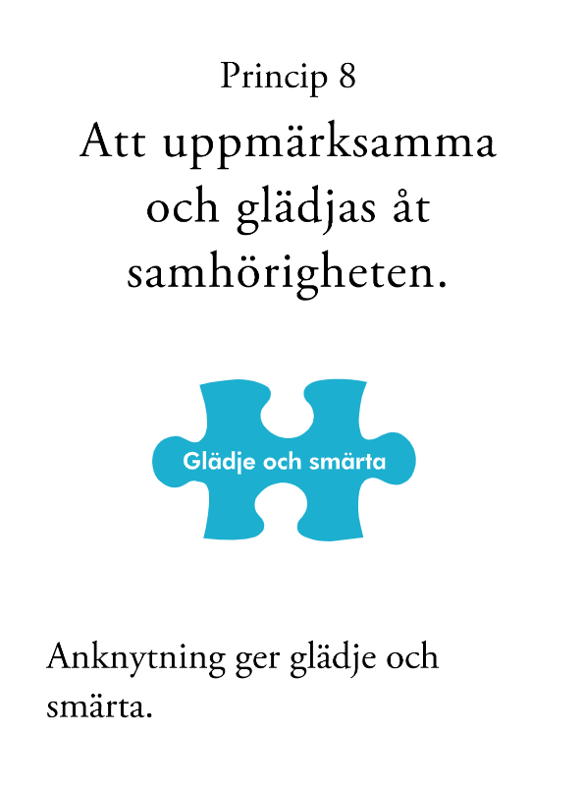
I dag:
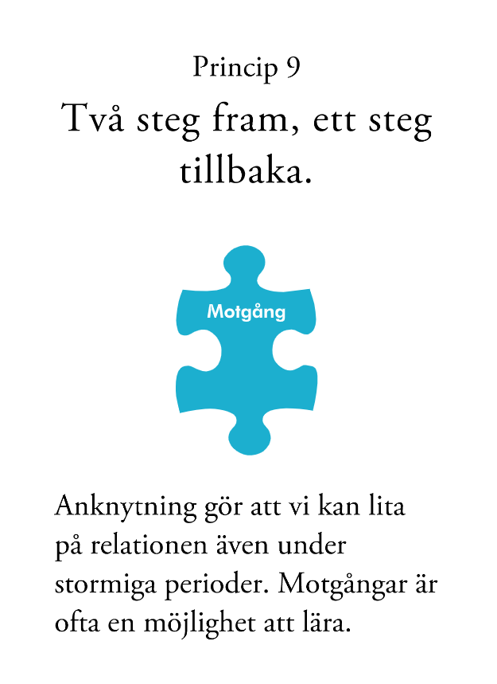
Agenda

- Genomgång av alla tidigare principer
- Princip 9
- Utvärdering och feedback
- Ta avsked av varandra

Gå i genom alla tidigare principer, se förslag i manualen på hur ni kan göra det.

Princip 9
- Förändring är
- Svår, det går långsamt och är ofta som en guppig väg.

- Bakslag är svåra för att vi ser det som
- ett bevis för att vi misslyckats
- känner oss nedslagna och känner för att ge upp
- ifrågasätter vår förmåga och om våra relationer klarar det

- De flesta av oss reagerar automatiskt på bakslag

- Bakslag är en naturlig del av förändring
Dags för rollspel!

- Tryck på” Video” knappen för att avsluta videoläget för dig själv

Rollspel 1

Tänk på alla principer som du lärt dig under tiden du tittar på rollspelet.

Sätt på din video igen

Kunde du se och höra rollspelet bra??

Rollspel F1: Vad tänkte och kände barnet?

Rollspel F2: Vilka behov uttryckte barnet?

Rollspel F3: Vad tänkte och kände föräldern?

Rollspel F4: Vad föräldern medveten om barnets anknytningsbehov?
Rollspel F5: Hur påverkade förälderns reaktion barnets känslor och tankar?
Rollspel F6: Vad gjorde det här med relationen mellan barnet och föräldern?
R1: Hur kunde föräldern ha gjort annorlunda, tänk på alla principer som vi har diskuterat

Rollspel 2

Förbered er för rollspel

- Tryck på” Video” knappen för att avsluta videoläget för dig själv

Sätt på din video igen

Kunde du se och höra rollspelet bra??

R 2-1: Hur kan vi använda principerna för att reda ut det som hände, reparera relationen och fortsätta framåt tillsammans?

Rollspel 2-2: Om barnet uttryckte sin frustration på ett aggressivt sätt, kan föräldern ta upp det med barnet och säga att det inte är ok? Hur?

Rollspel 2-3: Hur skulle förälderns ickeverbala kommunikation kunna se ut när hen försöker reparera relationen?

Förbered er för rollspel

Rollspel 3

- Tryck på” Video” knappen för att avsluta videoläget för dig själv

Sätt på din video igen

Kunde du se och höra rollspelet bra??
Rollspel 3-1: Vad tänkte och kände barnet?

Rollspel 3-2: Vilka anknytningsbehov hade barnet?

Rollspel 3–3: Vad tänkte och kände föräldern?

Rollspel 3-4: Kunde föräldern se barnets behov?

Rollspel 3-5: Hur påverkades barnets tankar och känslor av förälderns reaktion?

Rollspel 3-6: Hur påverkade det relationen?

- Att se möjligheter vid bakslag är lättare om:
- Vi accepterar att förändring tar tid
- Ser bakslag som en del av förändring

- Det hjälper våra barn/tonåringar att veta
- att vår relation kommer att klara ett bakslag
- att det är möjligt att reparera och försonas i relationer

Ta hem budskap

- Bakslag är en naturlig del av förändring
- Bakslag ska se som en möjlighet för utveckling i våra relationer
- Lita på att relationer bär även genom svårare perioder
- Principerna som du har lärt dig finns nu i din verktygslåda

